Пĕтĕм чăваш диктанчĕ – 2020

Чăваш чĕлхи кунне, Чăваш автономине йĕркелесе янăранпа 100 çул çитнине тата Аслă Çĕнтерĕвĕн 75 çулне халалласа Чăваш патшалăх гуманитари ăслăлăхĕсен институчĕ, Чăваш Республикин вĕренÿ институчĕ, «Хыпар» хаçат, Чăваш наци радиовĕ, Чăваш наци телевиденийĕ, Тăван радио, Чăваш Республикин наци библиотеки, И.Я. Яковлев ячĕллĕ Чăваш патшалăх педагогика университечĕ тата И.Н. Ульянов ячĕллĕ Чăваш патшалăх университечĕ «Пĕтĕм чăваш диктанчĕ − 2020» акци ирттереççĕ. Вăл 2020 çулхи ака уйăхĕн 24-мĕшĕнче чăвашсем пурăнакан пĕтĕм тĕнчери хулапа ялта иртмелле. Акцин тĕп тĕллевĕ – чăваш чĕлхин пĕлтерĕшне, сумĕпе хисепне ÿстересси.
Задачисем:
− тӗнчере тӑван кӗтесрен, тӑван ҫӗртен, тăван чĕлхерен, тӑван халӑхран хакли нимӗн те ҫуккине тепĕр хут аса илтересси;
− чăвашла çырма пĕлнине тĕрĕслесси;
− чăвашла пĕлекен кашни çынна хăй тĕрĕс çырма пултарнине тĕрĕслеме май туса парасси.
2020 çулта Йĕркелÿ комитечĕ паллă чăваш çыравçи, прозăçи, сăвăçĕ, куçаруçи, 1964 çултанпа СССР писателĕсен пĕрлешĕвĕн пайташĕ пулнă Юрий Скворцов хайланă «Уках хурăнĕ» повесть тăрăх йĕркеленĕ текста суйласа илчĕ.
Иртнĕ çулсенчи диктант тексчĕсене:
2013 çулта Ҫеҫпӗл Мишши, Нестер Янкас, Фатых Карим ячӗллӗ премисен лауреачӗ, Чӑваш Республикин культурӑн тава тивӗҫлӗ ӗҫченӗ, Чăваш халăх поэчĕ Юрий Сементер хатĕрленĕ;
2014 çулта ЧР искусствăсен тава тивĕçлĕ ĕçченĕ, Чăваш патшалăх премийĕн лауреачĕ Марина Карягина тележурналист çырнă;
2015 çулта чăвашсен паллă прозаикĕ Леонид Маяксем çырни тăрăх („Асран кайми кун“) хатĕрленĕччĕ;
2016 çулта - чăваш халăх писателĕ Александр Артемьев çырнă «Çăкăр хакĕ» повесть (Шупашкар, 1977 çул) сыпăкĕ тăрăх хатĕрленĕ ĕçе суйласа илнĕ;
2017 çулта тĕнчипе паллă педагог, вĕрентекен, шухăшлавçă Геннадий Никандрович Волков академик çырнă «Ăслă ача» хайлава тĕпе хурса йĕркеленĕ;
2018 çулта чăваш халăх писателĕ Александр Артемьев çырнисенчен хатĕрленĕ текст пулчĕ;
2019 çулта Чăваш Республикин Патшалăх Канашĕн «Республика» хаçачĕн корреспонденчĕ, Раççей журналисчĕсен пĕрлешĕвĕн пайташĕ, Чӑваш Республикин профессионал çыравçăсен пĕрлешĕвĕн пайташĕ, Чӑваш Республикин çамрăксен премийĕн лауреачĕ Владислав Николаев çыравçă, журналист, куçаруçă Тани Юн пултарулăхне халалласа çырнă текста суйласа илнĕччĕ.
«Пĕтĕм чăваш диктанчĕ – 2020» акци сăн-сăпачĕ пулма И.Я.Яковлев ячĕллĕ Чăваш патшалăх педагогика университечĕн чăваш тата вырăс филологи факультечĕн 4-мĕш курс студенткине Екатерина Силеровăна çирĕплетнĕ (тĕплĕнрех Хушса панинче пăхмалла).
Маларах диктант сăн-сăпачĕ пулма çак хастарсем тивĕçлĕ пулнăччĕ:
2015 çулта - Алиса Чайникова (Ахахпи), "Чăваш пики - 2013" конкурс çĕнтерÿçи, паллă юрăçă;
2016 çулта - Ольга Элиме, шкултан медальпе вĕренсе тухнă, И.Я. Яковлев ячĕллĕ Чăваш патшалăх педагогика университетĕнче аслă пĕлÿ илнĕ, "Тăван радио" редакторĕ;
2017 çулта - Мария Самделова, И.Н. Ульянов ячĕллĕ Чăваш патшалăх университечĕн студентки, «Патăрьел чăваш пики – 2013» кoнкypc çĕнтерӳçи, «Регионсен чăваш пики – 2015», «Раççей чăваш пики – 2016» конкурссен финалистки, «Çулталăк моделĕ – 2016» титула çĕнсе илнĕ пике, Наци радиовĕн дикторĕ;
2018 çулта - Александра Прокопьева, культура эткерлĕхĕн, экологи тата пурнăç хăрушсăрлăхĕн ыйтăвĕсемпе иртнĕ Пĕтĕм Раççейри «ЮНЭКО» çамрăксен форумĕнче I степеньлĕ Диплома тата «Студентсен чи лайăх ăслăлăх ĕçĕ» медале тивĕçнĕ, И.Я. Яковлев ячĕллĕ Чăваш патшалăх педагогика университечĕн студентки.
2019 çулта акци сăн-сăпачĕ пулма Алексей Александров («Сантăр Элтиярĕ») Чăваш наци радиовĕн редакторне çирĕплетнĕ. Мĕн ачаран чăваш халăхĕн эткерĕпе кăсăкланнă. Халĕ ăна Чăваш Ен наци радиовĕнче "Сантăр Элтиярĕ" ятпа пĕлеççĕ. Вăл "Эткер", "Ылтăнран хаклă", "Пĕр кăкран" тата "Кала-ха" кăларăмсен ярăмĕсене йĕркелесе пырать.
Акцие çак йĕркепе хутшăнма пулать.
Пурăнакан е ĕçлекен вырăнтах çырмалла. Диктант текстне 13.00 сехетре Чăваш наци радиовĕн 95.5 Fm, 105.0 Fm тата 72.41 УКВ хумĕсем çинче, «Тăван радион» 100,3 Fm хумĕсем çинче тÿрĕ эфирта, çавăн пекех Чăваш наци телерадиокомпанийĕн сайтĕнче асăннă радиосен страницисенче «Тÿрĕ эфир» каçăпа кĕрсе итлеме пулать. Диктант бланкне http://chgign.ru сайтра вырнаçтарнă. Копьютерпа Word форматпа çырнă (наборланă) е алпа çырнă текста сканерпа кăларса, фотоаппаратпа е телефонпа ÿкерсе илсе диктанта вуласа пĕтернĕ хыççăн 10-15 минут хушшинче çак адреспа ярса памалла: diktant.2020@yandex.ru
Ахаль хут çине çыракансен те çакна палăртма манмалла мар:
Хушамат, ят, ашшĕ ячĕ е вăрттăн ят
Пароль (10 сас паллинчен иртмелле мар)
Миçе çулта?
Чăваш Республикин патшалăх тытăмĕнче ĕçлекенсем, культурăпа искусство ĕçченĕсем, студентсемпе шкул ачисем – чăваш чунлă мĕн пур çын «Пĕтĕм чăваш диктанчĕ - 2020» акцие хутшăнасса кĕтетпĕр.
Телефонсем: 8(8352) 45-02-58 (Долгова А.П., Кузнецов А.В.), 8(8352) 45-99-96 (Петрова С.В.), 8(8352) 62-61-49 (Денисова Т.В.). Эрнекун çак яваплă çынсемпе çыхăнма пулать.
«Пĕтĕм чăваш диктанчĕ - 2020» акци çинчен тулли информаци http://chgign.ru адреспа («Пĕтĕм чăваш диктанчĕ – 2020» страницăра) тупма пулать.

Хушса пани

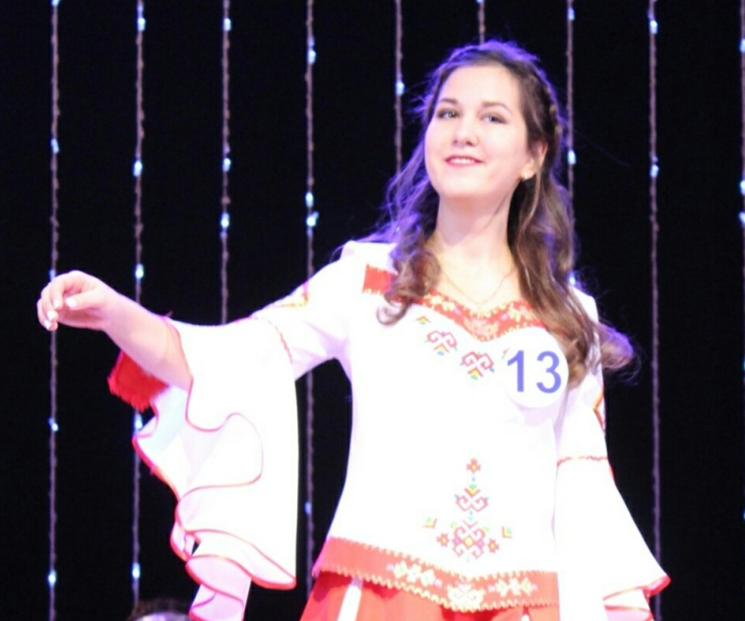
«Пĕтĕм чăваш диктанчĕ – 2020» акци сăн-сăпачĕ пулма И.Я.Яковлев ячĕллĕ Чăваш патшалăх педагогика университечĕн чăваш тата вырăс филологи факультечĕн 4-мĕш курс студенткине Екатерина Силеровăна çирĕплетнĕ.
Силерова Екатерина Александровна Чăваш Республикин Вăрмар районĕнчи Вăрмар ялĕнче 1998-мĕш çулта раштав уйăхĕн 29-мĕшĕнче çуралнă.
Шкулта вĕреннĕ чухне тĕрлĕ конкурс-олимпиадăна хутшăннă, волонтёрсен тата çамрăксен пĕрлешĕвĕсенче тăнă.
И.Я. Яковлев ячĕллĕ Чăваш патшалăх педагогика университетне вĕренме кĕрсен те тĕрлĕ енлĕ ĕçе хастар хутшăннă. Вĕсенчен чи паллăраххисем çаксем:
– «Вăрмар пики – 2018» конкурсра 1-мĕш вырăн йышăннă тата «Вăрмар пики – 2018» ята илме тивĕçлĕ пулнă.
– Шупашкарта иртнĕ «Раççей чăваш пики – 2018» конкурса хутшăннă.
– А. Д. Ахвандерова ертсе пынипе культура эткерлĕхĕн, экологи тата пурнăç хăрушсăрлăхăн ыйтăвĕсемпе иртнĕ Пĕтĕм Раççейри «ЮНЕКО – 2019» çамрăксен форумĕнче 1-мĕш степеньлĕ диплома тата «Студентсен чи лайăх ăслăлăх ĕçĕ» медале тивĕçлĕ пулнă;
– литература конкурсĕсене хутшăннă. Тĕслĕхрен, «Хăрушсăрлăхпа право йĕркин хуралĕнче», «Проба пера», «Çĕнĕ ятсем уçатпăр», «Çĕнĕ хум» т. ыт. те. Вĕсенче малти вырăнсене йышăнса çĕнтерÿçĕсем шутне кĕнĕ. Çак конкурссене янă хайлавсене тата ытти урăх заметкăсене çырса тĕрлĕ хаçат-журналта («Хĕрлĕ ялав», «Тантăш», «Лукоморье», «Тăван Атăл») пичетленнĕ.

